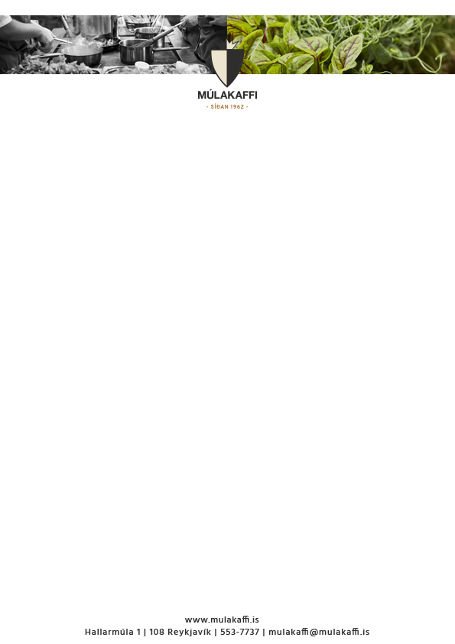

**Matseðill vikunnar  
8 – 12 Oktober**

**Mánudagur 8. Okt**

Grænmetissúpa með Bygg v

„Spicy BBQ“ Kjúklingur með Sætum Kartölflum og Maís

Innbakað Grænmetis „Strudle“ með Rauðri Pesto Olíu v

**Þriðjudagur 9. Okt**

Blómkálssúpa með Karry og Linsubaunum v

Miðjarðarhafs Þorskhnakki með Ólífum og Tómötum

Eða

„Steak and Mushroom Pie“

Bygg “Paella” með Sítrónu og Aioli v

**Miðvikudagur 10. Okt**

Indversk „Mulligatawny“ Súpa v

Lamba Snitzel með Rauðvínssósu og Meðlæti

“Satay” með Kjúklingabaunum, Mangó og Koriander v

**Fimmtudagur 11. Okt**

Selleryrótarsúpa með Fennel og Eplum v

Lasagne með Hvítlauksbrauði

Grænmetis Lasagne með Spínati

**Föstudagur 12. Okt**

Paprikussúpa með „Chipotle Chili“og Kúmen v

Rautt Tælenskt Karry með Kjúklingi og Hrísgrjónum

Hrísgrjónanúðlur með Grænmeti og Wasabi Dressingu v

V = Vegan